Лабораторная работа №9  
Соколов Арсений

**Задание**

1. Реализовать UDP сервер и клиент
2. Реализовать TCP сервер и клиент

**Решение**

UDP сервер и клиент

Пробуем запустить сервер и клиент

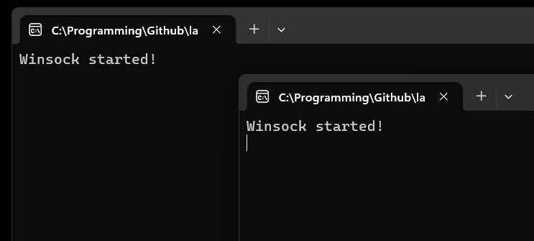

Проверка отправки сообщения

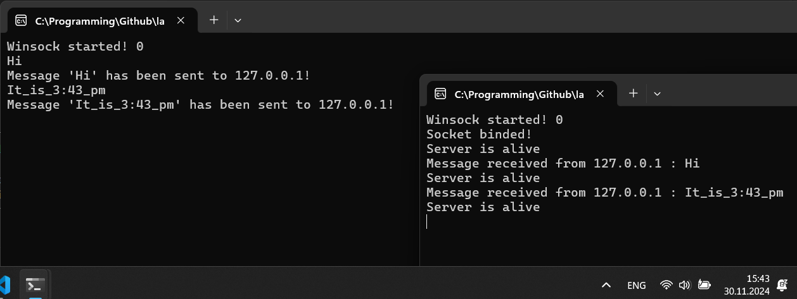

TCP сервер и клиент

Попробуем запустить первым клиент

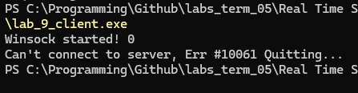

Так как нет доступных серверов, клиент выдает ошибку спустя пару секунд.

Тогда первым запускаем сервер

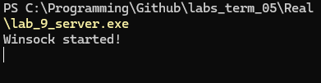

Сервер запустился, запускаем client

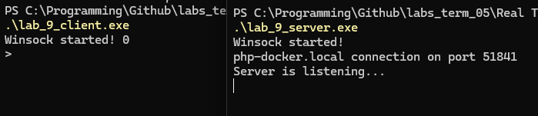

Сервер и клиент успешно соединились, можно отправлять сообщения

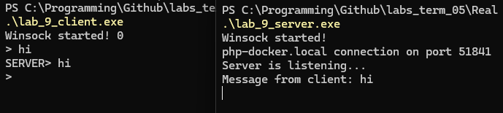

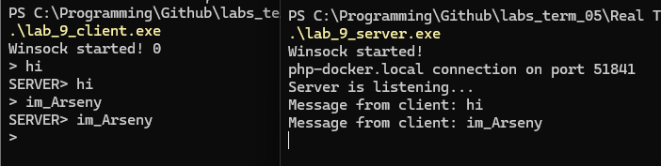

Сообщения успешно принимаются сервером и отправляются обратно (эхо).

Попробуем убить сервер, отправив ему соответствующую команду

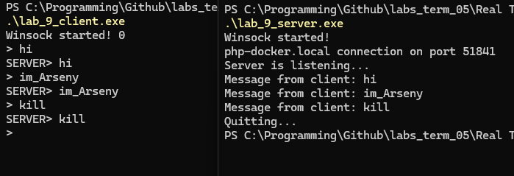

Сервер успешно завершил работу

Теперь попробуем разорвать соединение между клиентом и сервером

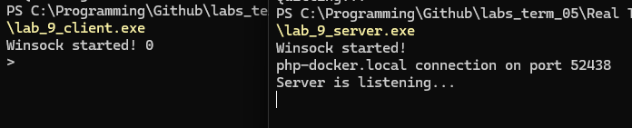

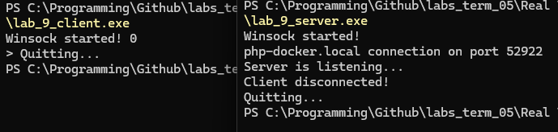

Сначала завершаем работу клиента, сервер получает пустое сообщение и тоже завершает свою работу